Задание:

Создать ВП для генерации аналогового сигнала с использованием цифрового триггера.

Решение:

Создайте блок-диаграмму, как показано на следующей иллюстрации.
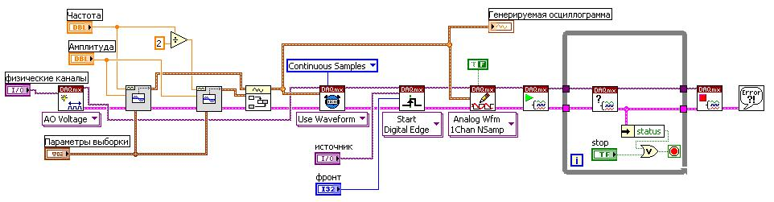

ВП DAQmx Trigger, расположенный в палитре Functions»All Functions»NI Measurements»DAQmx - Data Acquisition, настраивает триггер для задачи аналогового вывода.

